Groupe 12 (Cornil Jean, Feyereisen Thomas, Lapière Nicolas) 26 avril 2018

# Rapport technique de la mission 3 du projet d’administration systèmes et réseau

## Schéma réseau logique

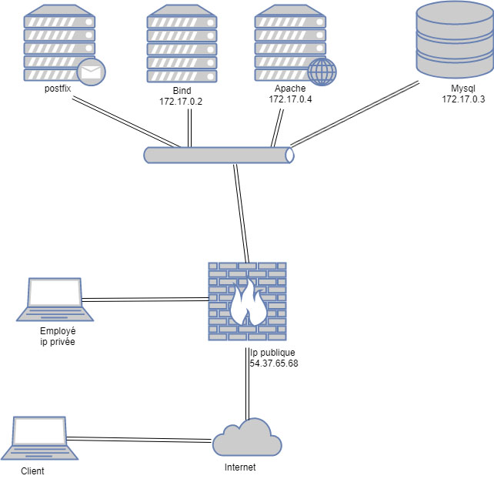

## Schéma réseau physique

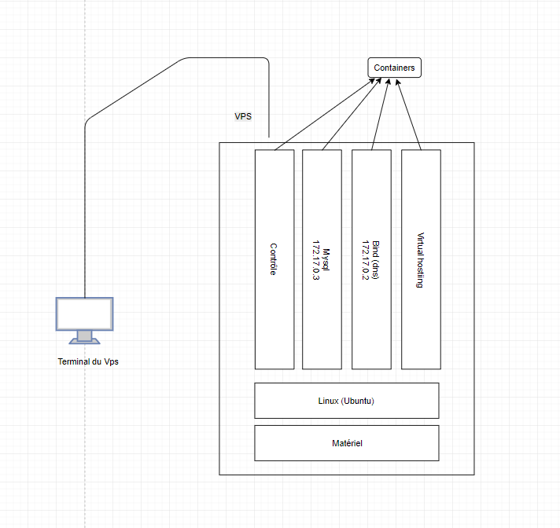

## Difficultés rencontrées

### DNS

Nous avons eu quelques difficultés quant à la mise en place du DNS. En effet, notre fichier de zone a dû être modifiée à de multiples reprises, jusqu’à avoir un fichier de zone qui fonctionne. Nous accédons sans difficultés à nos pages web et les requêtes sur la base de données se font de manière fonctionnelle. A l’heure actuelle, notre container servant au DNS de nos sites web est parfaitement fonctionnel, la translation de nom de domaine se fait sans problèmes.

### Mail

Ensuite, au niveau du début de la partie mail du projet, nous avons eu un souci lors du lancement du container mail avec Postfix. En effet, nous avons un problème qui est toujours d’actualité avec Docker, certaines commandes que nous avions toujours utilisées jusqu’à présent ne fonctionnent plus dû certainement à la mise en place du container mail, qui a aussi provoqué un crash de tous les autres containers de manière inexpliquée. En effet lors de la mise en place du serveur mail nous avons choisi de travailler avec Postfix car il s’agit d’un logiciel libre et rapidement déployable. Cependant au déploiement de cette solution nous avons rencontré des difficultés parce que le premier container que nous avons mis en place à fait planter tous les autres containers. Nous avons donc dû réinstaller le virtual hosting, et notre serveur mail. Il est maintenant en place et fonctionnel

### Web

Au niveau web nous avons amélioré notre infrastructure par la mise en place d’un seul container Apache au lieu de trois à la base. Nous avons implémenté le Virtual Hosting de nos sites web sur ce container afin de simplifier la réalisation du DNS. Nous avons donc trois sites web hébergés sur notre container Apache. Nous avons donc supprimé les anciens containers qu’on utilisait via le numéro de port.

### VOIP

En ce qui concerne le VOIP, nous avons tenté d’installer asterisk sur une machine virtuelle Debian mais n’avons pas réussi à connecter un logiciel SIP à notre service. Les fichiers de configuration devraient pourtant être fonctionnels (vérification sur plusieurs tutoriels) nous tentons donc de réinstaller le service VOIP dans un nouveau container.

## Technique de sécurisation

La sécurisation du VPS hébergeant notre infrastructure est terminée. Nous n’avons pas spécialement travaillé pour l’instant la sécurité de l’intranet, ou la restriction d’accès à la base de données car nous préférons nous concentrer sur la mise en place de l’infrastructure pour l’instant. La base de données que nous utilisons est protégée car une seul adresse IP peut y avoir accès. Nous avons configuré ça directement à l’intérieur de la base de données en créant un nouvel utilisateur sur base de l’adresse IP.

## Validation de la solution

Nous pouvons valider notre solution d’infrastructure réseau pour l’instant. Nous avons effectué des tests des pages web localement à la base avant de les publier sur le serveur et la résolution des noms vers les IP fonctionne (test via les noms de domaines wt12.ephec-ti.be). L’intranet demandé par le client n’est pas totalement fini. En effet, l’accès peut toujours de faire depuis n’importe quel pc, et ce de manière non sécurisée. Au niveau du serveur mail nous pouvons valider notre solution en utilisant les adresses mails qui s’y retrouve afin de se connecter et d’avoir la possibilité de communiquer par mail depuis l’une de ces adresses, mais également vers l’une de ces adresses. Nous pensons que la solution que nous proposons et que nous développons est conforme aux exigences du client. Les tests sur les éléments demandés se font sans problèmes.